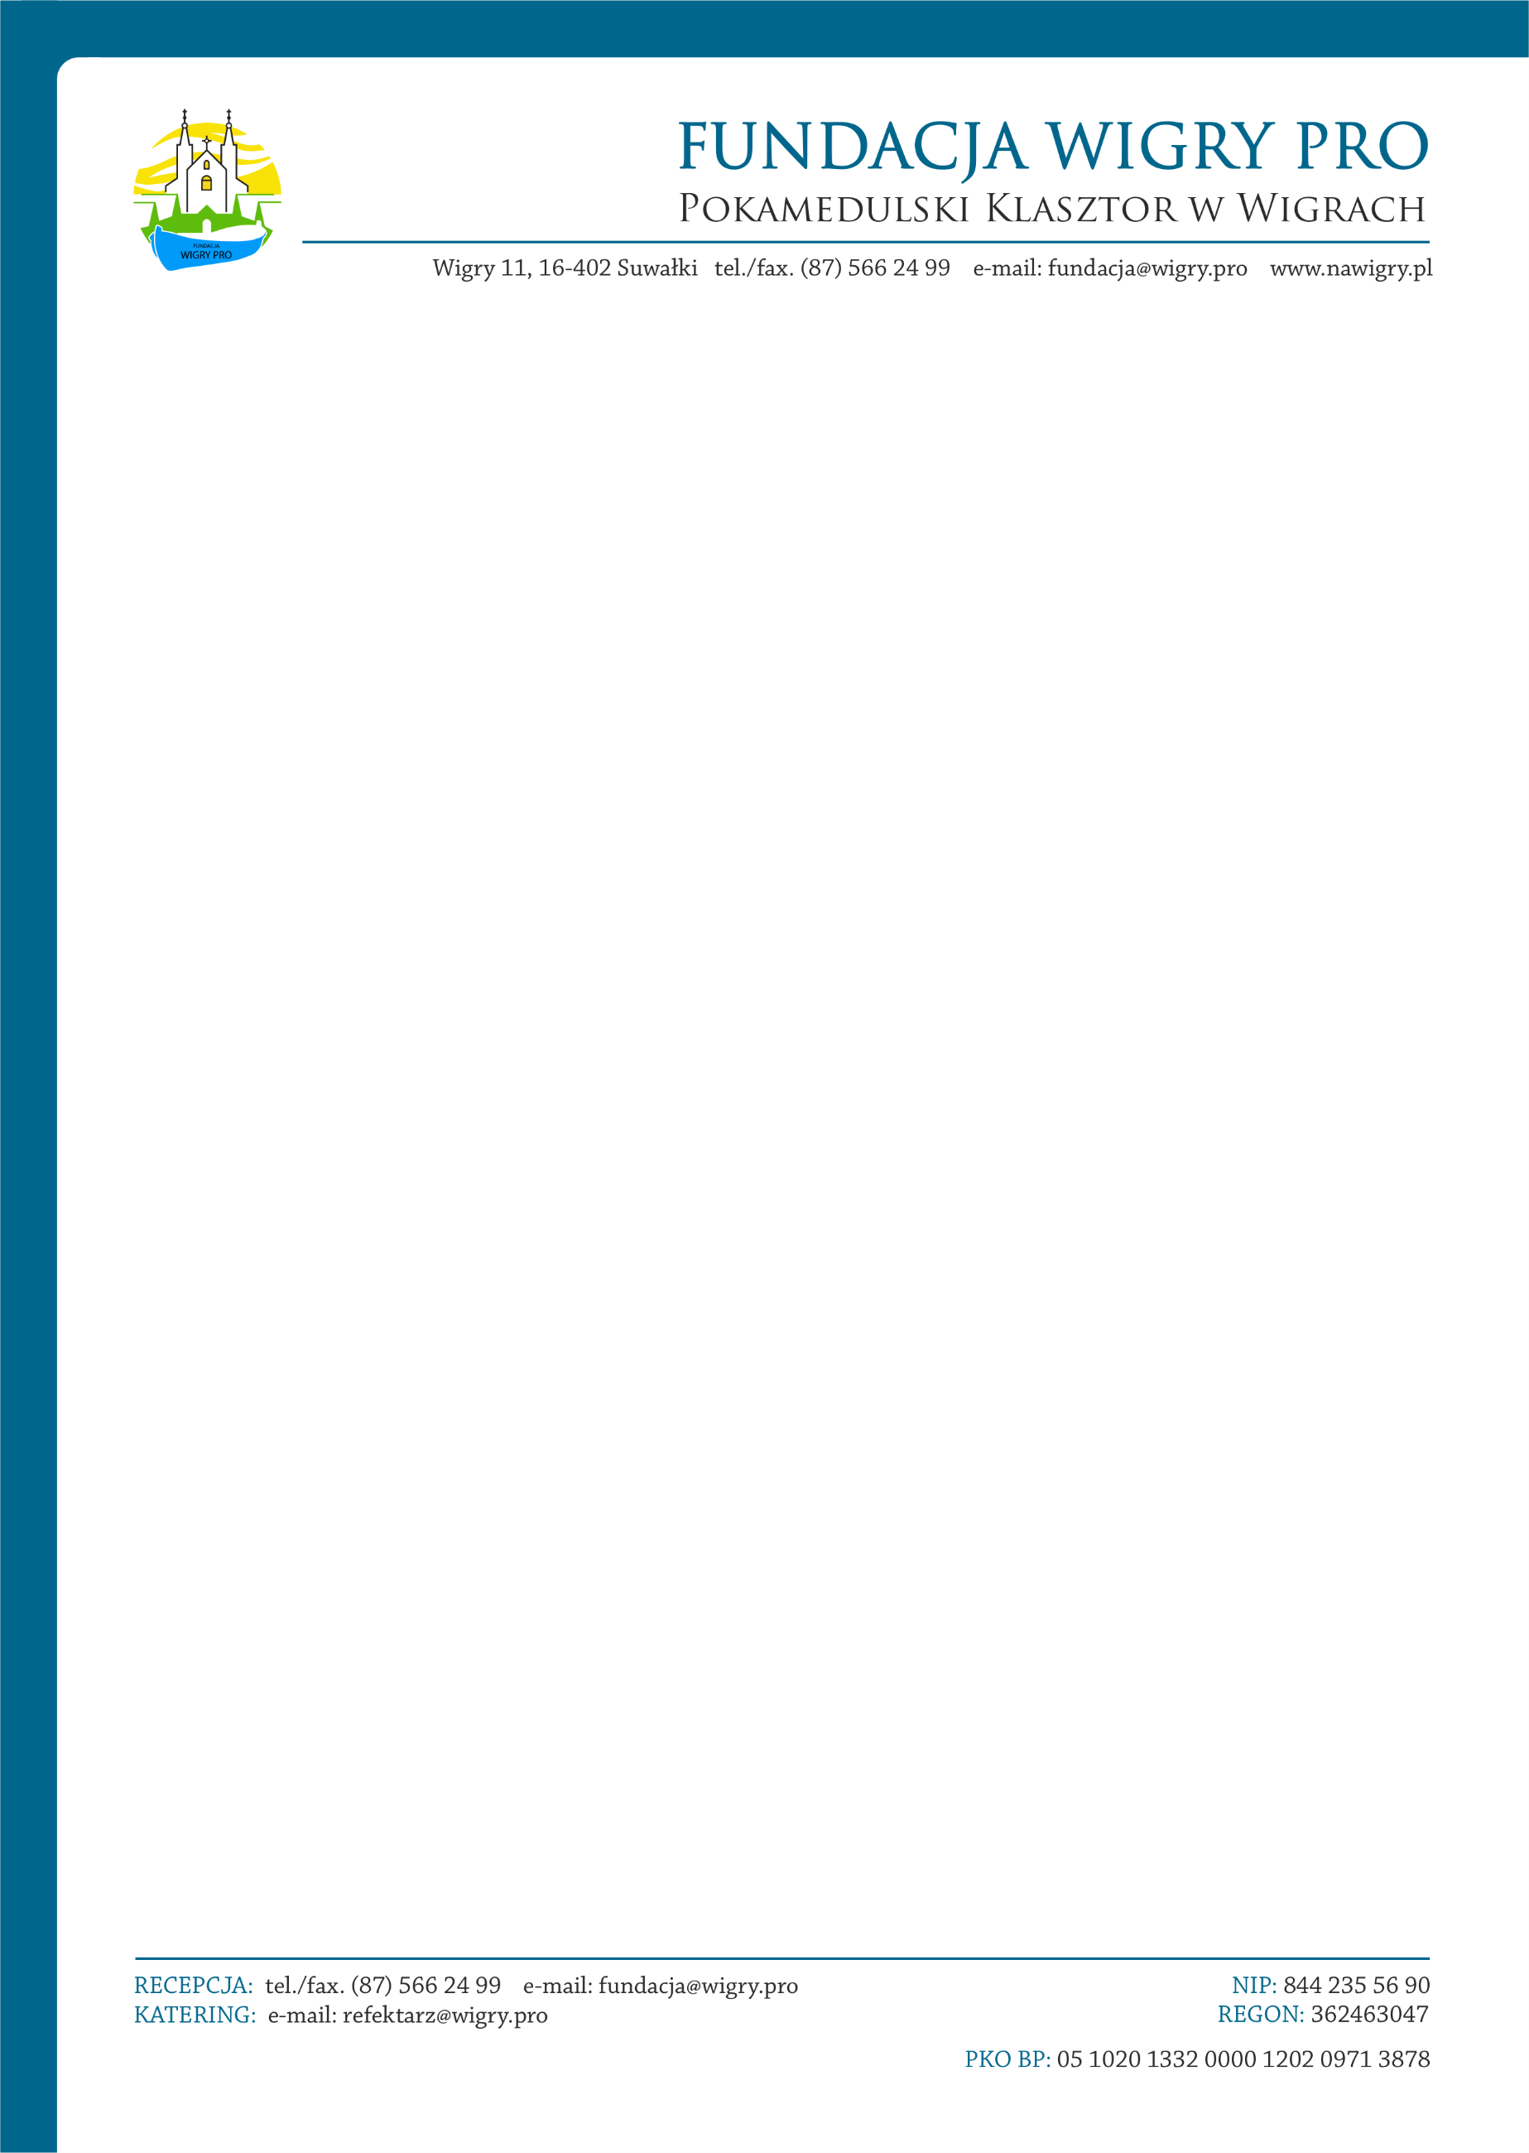

FUNDACJA WIGRY PRO - ZAPRASZA

Wzorem lat ubiegłych, 1 lutego br., po uroczystej mszy świętej, w Galerii Dużej – Domu Królewskiego Pokamedulskiego Klasztoru w Wigrach, odbędzie się coroczne wspólne śpiewanie kolęd, połączone z konkursem na „Drożdżówkę wigierską 2026”.
Całe wydarzenie rozpoczyna się mszą św. o godz. 12.00 w kościele pw. Niepokalanego Poczęcia NMP. Oficjalne otwarcie - rozpoczęcie wydarzenia nastąpi o godz. 13.00 w Galerii Dużej - Domu Królewskiego. Od godz. 13.00 wystąpią zespoły: Zespół śpiewaczy RUCZAJ, ANCYJAS, UWROCIE, WIGRANIE, Zespół SonuS+, prezentując tradycyjne polskie kolędy.
Równolegle w galerii Dużej rozpocznie się druga edycja konkursu „ KONKURS NA DROŻDŻÓWKĘ WIGIERSKĄ 2026”. Uczestnikiem konkursu będą osoby fizyczne, pełnoletnie, Koła Gospodyń Wiejskich - gm. Suwałki, gm. Krasnopol. Oceny wypieków dokonana Komisja Konkursowa powołaną przez Organizatora. Wypieki będą oceniane ze względu na oryginalność receptury, waloru smakowego, estetyki przygotowania ciasta oraz sposób dekoracji. Zostaną nagrodzone trzy pierwsze miejsca w postaci nagród rzeczowych, pozostali uczestnicy konkursu, otrzymają dyplomy pamiątkowe i niespodziankę.
Po przyznaniu i wręczeniu nagród zwycięzcom konkursu, nastąpi wspólna degustacja wypieków konkursowych i śpiewanie wspólne tradycyjnych kolęd staropolskich. Serdecznie zapraszamy wszystkich mieszkańców do udziału w planowanych wydarzeniach oraz media, Radio5.

Organizator:
Fundacja Wigry Pro
Saweliew Dariusz
/ ………… /.

